Дистанционная олимпиада по истории 11 класс

Примерное время на выполнение заданий – 120 минут.

1. (4 балла) Из этого города в 1918 году состоялся перенос столицы России в Москву. Напиши название этого города на момент 1918 года. Ответ запиши в именительном падеже без слова «город».

Ответ: ____________

2. (4 балла) В 1945 году США и СССР подписали соглашение о совместном управлении Кореей. Граница зон влияния была проведена именно по этой параллели. Укажи её номер. Ответ напиши только числом, например, 15.

Ответ: ____________

3. (5 баллов) Соотнеси международный кризис и год, в котором он начался. Ответ запиши в строчку без пробелов и запятых, где буква года будет соответствовать порядковому номеру названия кризиса. Например, абвгд
1) Карибский кризис | 2) Суэцкий кризис | 3) Иранский кризис | 4) Первый Берлинский кризис

а) 1948 б) 1962 в) 1946 г) 1956

Ответ: ____________

4. (5 баллов) Перед тобой известное историческое событие. В каком году оно произошло? Ответ напиши только числом, например, 1938.
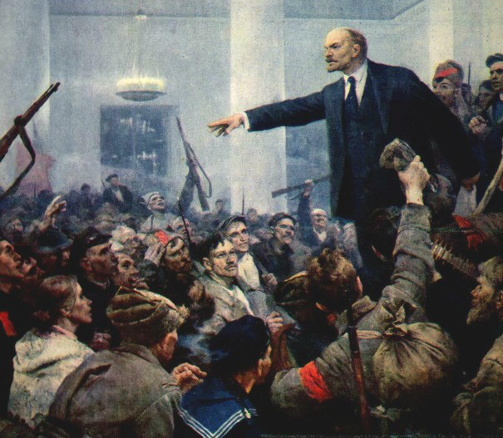

Ответ: ____________

5. (6 баллов) Какие из представленных положений входили в меры по послевоенному переустройству Германии, получившие впоследствии название «пяти Д»?
а) демилитаризация б) децентрализация в) денацификация
г) демократизация д) деколонизация е) дестабилизация
ж) дефенестрация

6. (6 баллов) Восстанови хронологию проведения Летних олимпийских игр второй половины 20 – 21 века (в соответствии с названием столицы игр). Результат запиши только буквами в строчку без пробелов и запятых. Например, абвгд
а) Пекин б) Рим в) Барселона г) Сидней д) Москва

Ответ: ______________

7. (7 баллов) Соотнеси описания и события, названия или процессы им соответствующие. Обрати внимание, для каждого описания есть только один верный вариант ответа. Ответ запиши в строчку без пробелов и запятых, где буква будет соответствовать порядковому номеру описания. Например, абвгд
1) 1 сентября 1939 года; план «Вайс»; «Гляйвицкая провокация».
2) 1953 – 1959 годы; «высадка в Орьенте»; Фидель Кастро.
3) «Фултонская речь»; 1946 год; Уинстон Черчилль.
4) 30 декабря 1922 года; РСФСР, УССР, БССР, ЗСФСР.
5) 1904 – 1905; Цусимское сражение; Портсмутский мирный договор.

а) начало Второй мировой войны б) завершение Первой мировой войны
в) советско-японская война г) образование СССР
д) Кубинская революция е) образование КНР
ж) Революция гвоздик з) русско-японская война
и) предполагаемое начало «Холодной войны»

Ответ: ____________

8. (7 баллов) Перед тобой изображения эмблем (флагов) различных международных организаций, союзов, сообществ. Соотнеси изображения эмблем (флагов) и названия организаций, союзов, сообществ. Ответ запиши в строчку без пробелов и запятых, где буква названия организации будет соответствовать порядковому номеру изображения её эмблемы (флага). Например, абвгд
Рисунок № 1 Рисунок № 2 Рисунок № 3
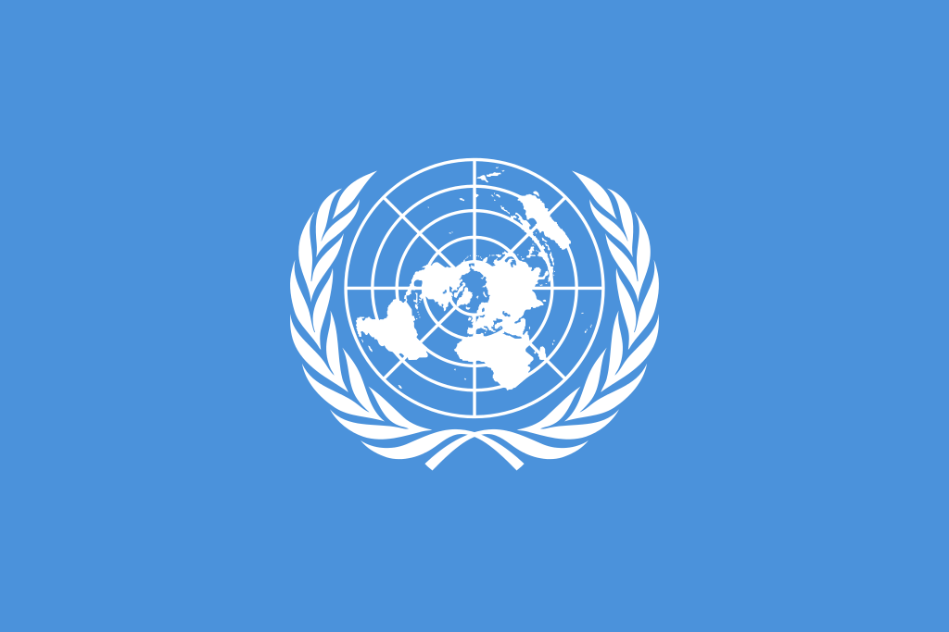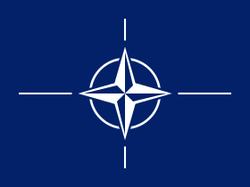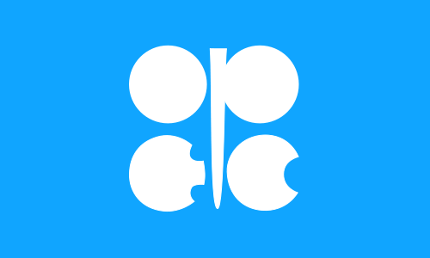
Рисунок № 4 Рисунок № 5
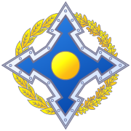

а) НАТО б) ОПЕК в) ООН г) СНГ д) ОДКБ

Ответ: ____________

9. (8 баллов) Перед тобой карта. На ней цифрами отмечены колонии западных стран. Расставь эти страны в хронологическом порядке, согласно году обретения ими независимости от своих метрополий. В ответе запиши числом порядковые номера этих стран без пробелов и запятых, например, 12345

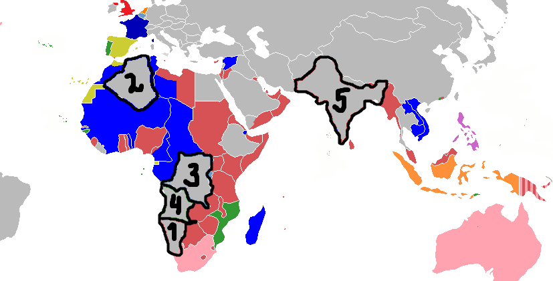

Ответ: ____________

10. (8 баллов) Реши кроссворд. В ответе запиши ключевое слово, выделенное синим цветом.

1.
2.
3.
4.
5.
6.
7.
8.
9.
10.
11.

1. Политический деятель Никарагуа, один из лидеров Сандинистской революции 1979 года. Президент Никарагуа в 1985 – 1990 годах и с 2006 года. Назови его фамилию.
2. 124-й император Японии (1926 – 1989 годы). Во время его правления произошла коренная трансформация японского общества. Назови имя, под которым он известен на Западе.
3. Итальянский государственный и политический деятель, трижды занимал должность Председателя Совета министров Италии. Лидер партии «Вперёд, Италия». Назови его фамилию.
4. Российский государственный и политический деятель. Президент РФ в 2000 – 2008 годах. Назови его фамилию.
5. Президент Чили. Погиб в ходе военного переворота 11 сентября 1973 года. Назови его фамилию.
6. Президент США. Стал лауреатом Нобелевской премии мира 2009 года. Назови его фамилию.
7. 60-й премьер-министр Великобритании. Сторонник политики умиротворения агрессора. В 1938 подписал Мюнхенское соглашение. Назови его фамилию.
8. Норвежский политический и государственный деятель. Активно сотрудничал с Германией в период Второй мировой войны. В годы оккупации возглавлял правительство Норвегии. Назови его фамилию.
9. Настоящая фамилия этого лидера СССР была Джугашвили. Назови ту фамилию, под которой он более всего известен.
10. Чешский писатель, драматург и государственный деятель, последний президент Чехословакии и первый президент Чехии. Назови его фамилию.
11. С этим президентом США связан известный политический «Уотергейтский скандал». Назови его фамилию.

Ответ: ________________________

Всего 60 баллов.

